Муниципальное бюджетное дошкольное образовательное учреждение

«Каргасокский детский сад №1»

(МБДОУ «Каргасокский д/с№1»)

636700, Томская область, с.Каргасок, ул. М.Горького, 2

Телефон, факс 8-38(253) 2-16-01, 2-11-82

E-mail: ds-1k@yandex.ru

Творческо-познавательный проект

для детей старшего дошкольного возраста (5-7 лет)

Мультстудия «Максимка»

Руководители проекта:

Зубова Лариса Николаевна

Воспитатель,

Несветайло Оксана Михайловна

Воспитатель

Каргасок, 2024

**Оглавление**

|  |  |
| --- | --- |
| 1. Описание проекта   Актуальность  Проблема  Практическая значимость  Цель и задачи проекта  Результаты проекта | Стр. 3  Стр.4  Стр. 4  Стр. 4  Стр. 4 |
| Деятельность в рамках проекта Сроки реализации проекта  Участники проекта  Материально-техническое оснащение проекта  Продукт проекта  Этапы реализации проекта  План реализации проекта | Стр. 5  Стр. 5  Стр. 5  Стр. 5  Стр. 5-6  Стр. 6-8 |
| 1. Критерии и показатели эффективности проекта 2. Устойчивость проекта 3. Заключение 4. Литература и источники 5. Приложения | Стр. 9  Стр. 9  Стр. 10  Стр. 10  Стр. 11-29 |

1. **Описание проекта**

**Актуальность**

В настоящее время перед современным образованием стоят задачи внедрения новых образовательных технологий и методов обучения, формирования эффективной системы выявления, поддержки, развития у детей способностей и талантов.

Создание анимационного фильма – это сложный процесс, объединяющий разнообразные виды детской деятельности, такие как игра, рисование, лепка, аппликация, чтение художественной литературы, сочинение историй, музыкальное творчество, драматизация. Все это способствует созданию творческого продукта, который имеет большую социальную значимость, как в рамках дошкольного учреждения, так и за его пределами.

Актуальность данного проекта также обусловлена технической значимостью. Раннее введение детей в использование компьютерных технологий, которые применяются при создании анимации, имеет множество положительных аспектов для их развития и позволяет детям лучше адаптироваться в школьной среде, а затем и в профессиональной жизни, облегчая их социализацию и вхождение в информационное общество.

Мультипликация позволяет максимально приблизить интересы взрослых и детей, благодаря доступности и уникальности жанра. С ее помощью можно сделать процесс обучения увлекательным для дошкольников. В рамках занятий в мультстудии дети имеют возможность закрепить навыки работы с разнообразными изобразительными средствами и инструментами, изучить различные художественно-творческие техники, ознакомиться с компьютером и освоить основы анимации. Важнейшим результатом проекта является ценный опыт взаимодействия и сотрудничества в коллективе сверстников и взрослых.

**Проблема**

Современные дети с рождения окружены гаджетами и мультимедийными объектами, большую часть из которых занимает телевизионная система. Дети с удовольствием смотрят мультфильмы, ведь это удивительный и волшебный мир, который оживает на экране, где происходят невероятные события.

Интересно узнать, как делают мультфильмы? И у нас возникла идея создать собственную Мультстудию «Максимка».

# Практическая значимость

Основная идея проекта - создание авторского мультфильма, который станет современным мультимедийным средством обобщения и представления материала детского исследовательского, научно-технического и художественного творчества. Содержание проекта направлено на овладение детьми конкретными предметными знаниями и умениями, необходимыми для дальнейшего применения. Процесс создания мультфильма дает детям полезные знания и может многому научить на практике.

**Цель проекта:**

Организация условий для всестороннего развития личности дошкольника через создание мультипликационных фильмов.

**Задачи проекта:**

Образовательные:

* Познакомить детей с первым мультфильмом 1912 года «Прекрасная Люканида, или война усачей и рогачей».
* Расширить знания детей о профессиях: сценарист, режиссер, художник-мультипликатор, оператор, звукорежиссер.
* Познакомить детей с технологией создания мультипликационных фильмов.
* Познакомить детей с основными видами мультипликации, уметь различать рисованную, пластилиновую и кукольную.

Развивающие:

* Развивать творческое мышление и воображение.
* Формировать художественные навыки и умения.
* Формировать навыки связной речи.

Воспитывающие:

* Воспитать интерес, внимание и последовательность в процессе создания мультфильма.
* Воспитывать эстетическое чувство красоты и гармонии в жизни и искусстве.
* Прививать ответственное отношение к своей работе.

# Результаты проекта:

* Дети познакомились с основными видами мультипликации, умеют различать рисованную, пластилиновую и кукольную виды анимации.
* Познакомились с основными этапами и технологическим процессом создания мультфильма.
* Создают под руководством взрослого персонажей из пластилина, бумаги, других материалов.
* Создают под руководством взрослого фоны и декорации для мультфильма.
* Придумывают короткие сюжеты, используют рисунки-схемы для обозначения сюжетной линии.
* Выполняют покадровую съемку с помощью технологии Stop-Motion. Слажено работают в тандеме «аниматор-оператор»; умеют разделять обязанности по видам деятельности при создании фильма (сценарист, художник, аниматор, режиссер, звукорежиссер).
* Умеют создавать элементарные виды движений и преобразования анимируемых объектов в пространстве анимационного стола.
* Участвуют в звукозаписи своего голоса под руководством взрослого, умеют создавать интонационную выразительность образа, имеют представление о необходимом для этого оборудовании, правилах записи в специальных компьютерных программах.
* Создают под руководством воспитателя короткие мультипликационные фильмы, продолжительностью 1-3 минуты.

# Деятельность в рамках проекта

**Сроки реализации проекта**: январь-май 2024 года **(на момент защиты, работа над проектом продолжается)**

**Участники проекта:** Воспитатели, подгруппа детей старшей и подготовительной групп (10 человек), родители.

**Материально-техническое оснащение проекта:** мультимедийное оборудование: ноутбук, телефон, микрофон, наушники. Стол, стулья, листы бумаги А4, использующиеся в качестве фона; клей, пластилин, цветные карандаши, восковые мелки, фломастеры, гуашь, игрушки от киндер-сюрпризов, бросовый и природный материал.

**Продукт проекта:** серия мультипликационных фильмов для детей дошкольного возраста.

# Этапы реализации проекта:

**Первый этап: Подготовительный**

* Разработка плана реализации проекта.
* Обсуждение цели и задач проекта.
* Оформление родительского уголка: консультации, рекомендации по теме проекта.
* Подбор методической, художественной и познавательной литературы, мультимедийных презентаций, видеороликов по теме проекта, наглядно-дидактических пособий, демонстрационного и игрового материала.

# Второй этап: Основной (практический)

Продуктивно-творческая деятельность по данной теме.

# Третий этап: Заключительный

Отчет о проделанной работе в период проектной деятельности, преставление продукта.

# План реализации проекта

|  |  |  |
| --- | --- | --- |
| **Этапы реализации проекта** | **Сроки реализации** | **Участники проекта** |
| **Подготовительный этап**  Обсуждение цели и задач, плана проведение проекта.  Подобрать методическую, художественную и познавательную литературу.  Подбор наглядно-дидактических пособий, игрового материала.  Оформление родительского уголка: статьи, консультации, рекомендации по теме проекта. | Январь 2024 год | Старший воспитатель, воспитатели |
| **Основной (практический этап)**  **Работа с детьми**   * 1. Знакомство с историей советских и российских мультфильмов   Источник:  <https://yandex.ru/video/preview/6497966356317398385>   * 1. Просмотр мультипликационного фильма «Прекрасная Люканида, или война усачей и рогачей».   Приложение 1. Аннотация мультипликационного фильма «Прекрасная Люканида, или война усачей и рогачей».   * 1. Знакомство с профессиями: сценарист, режиссер-мультипликатор, художник-мультипликатор, звукорежиссер, оператор и др.   Мультимидийная презентация  Источник:<https://nsportal.ru/detskiy-sad/raznoe/2022/02/08/konspekt-uchebnogo-zanyatiya-professii-v-animatsii>  Приложение 2. Конспект **«**Профессии в анимации»   * 1. Знакомство с видами мультфильмов.   Приложение 3.   * 1. Просмотр мультфильмов * «Попугай Кеша» (рисованная анимация).   Источник: <https://www.youtube.com/watch?v=1J6sCIZKaXw>   * «Ежик в тумане» (перекладная анимация)   Источник: <https://www.youtube.com/watch?v=Gdv8HE7Iou0>   * «38 попугаев» (кукольная анимация)   Источник: <https://www.youtube.com/watch?v=qUFZ454pFJc>   * «Пластилиновая ворона» (пластилиновая анимация)   Источник: <https://www.youtube.com/watch?v=4iJexPr-dM0>   * 1. Загадки о мультипликационных героях.   Онлайн-загадки: <https://yandex.ru/video/preview/11710645402742577820>  Приложение 4   * 1. Прослушивание песенок из советских мультфильмов для детей.   Источник: <https://deti-online.com/pesni/iz-multfilmov/sovetskie/>   * 1. Знакомство детей с этапами работы над мультфильмом   Приложение 5   * 1. Подготовка детей к участию в районной научно-практической конференции «Мир науки глазами детей» (очный тур)   **Работа с родителями**   * 1. Консультации для родителей «Секреты мультипликации»   Приложение 6   * 1. Рекомендации для родителей   «Примеры мультфильмов для просмотра детям дошкольного возраста»  Приложение 7   * 1. Мастер-класс для детей и родителей «Мультфильм своим руками»   **Этапы работы над мультфильмом**  **«Необыкновенное приключение Капельки или**  **круговорот воды в природе»**  **с помощью технологии Stop-Motion (**это видеоролик из отдельных фотоснимков с ручным перемещением объекта. Буквально stop-motion переводится как стоп-движение, это и есть покадровая анимация — именно благодаря монтажу создается эффект движения объекта)   * Обсуждение сюжета сказки (путешествие Капельки, чтобы узнать круговорот воды в природе)   Приложение 8. Сказка «Необыкновенное приключение Капельки или круговорот воды в природе»  Приложение 9. Фототчет   * Выбор технологии создания мультфильма (перекладная анимация) * Работа над фоном (используемый материал: цветные карандаши, восковые мелки, пластилин, вата, бумажные цветы и бабочки) * Создание героев сказки (Капелька, Дракончик, Росинка – рисование, рыбка, улитка – плоскостная лепка из пластилина) * Подготовка необходимого оборудования для съемки (телефон, ноутбук, стол) * Покадровая фотосъёмка (фигуры располагаются прямо перед телефоном и фотографируются покадровой съёмкой, при этом вносятся минимальные изменения, чтобы при монтаже создавалась иллюзия движения). * Озвучивание * Монтаж снятого материала на ноутбуке * Просмотр мультфильма | Январь 2024 год  Январь 2024 год  Февраль 2024 год  Февраль – май 2024 год  Февраль 2024 год  Февраль-май 2024 год  Апрель 2024 год  Январь – Февраль 2024 год | Дети, воспитатели  Дети, воспитатели, родители  Дети, воспитатели, родители |
| **Заключительный этап**   * Представление серии анимационных мультфильмов детьми дошкольного возраста в течение всего периода проекта. | Февраль – май 2024 года | Воспитатели, дети, родители |
| * Размещение мультипликационных фильмов в течение всей проектной деятельности на сайте учреждения   <https://ds1kargasok.tvoysadik.ru/> | Февраль – май 2024 года |  |

1. **Критерии и показатели эффективности проекта**

|  |  |  |
| --- | --- | --- |
| № | **Критерии** | **Показатели** |
| 1 | Активизация данного вида деятельности | Создание мультфильма по сценарию, который придумали дети |
| 2 | Распространение опыта проектной деятельности | Предоставление опыта районной научно-практической конференции обучающихся образовательных организаций муниципального образования «Каргасокский район» «Мир науки глазами детей», на педагогическом совете, сайте ДОУ, на официальных страницах в социальных сетях. |
| 3 | Повышение уровня удовлетворенности родителей | Привлечение родителей к совместной работе по созданию мультипликационного фильма |

# Устойчивость проекта

|  |  |  |
| --- | --- | --- |
| № | **Возможные риски** | **Способы решения** |
| 1 | Пассивность родителей в реализации проекта | Информирование родителей о ходе реализации проекта с помощью интернет-ресурсов |
| 2 | Неисправность материально-технического оснащения | Контролировать работу средств информационно-коммуникационного оборудования на всех этапах реализации проекта, по возможности диагностировать  Неполадки |
| 3 | Нерегулярная посещаемость детей | Гибкое моделирование проекта, при необходимости увеличение онлайн мероприятий посредством мессенджеров (Telegram, Whats  App, VK Мессенджер) |

1. **Заключение**

В результате реализации проекта Мультстудия «Максимка» дети познакомились с секретами создания мультфильмов и смогли сами снять мультфильмы. Также убедились, что на самом деле создание мультфильма своими руками — это сложный процесс, но познать секреты создания мультфильма может каждый. Использование такой проектной технологии, как создание мультфильмов с детьми, является действенным средством для развития творческих, познавательных и коммуникативных способностей.

Завершая работу над проектом, мы не ставим точку. Теперь все участники проекта владеют навыками создания мультфильма. И мы надеемся, что эти знания и умения им пригодятся в будущем. Возможно, через несколько лет кто-то из наших воспитанников создаст добрый и умный мультипликационный фильм.

**6. Литература и источники**

1. Большая пластилиновая книга увлечений и развлечений: первые шаги маленького скульптора / Сергей Кабаченко. – Москва : Эксмо, 2022.

2. Петрова Ольга. Пластилиновые картины. – Москва : ХОББИТЕКА, 2022

3. Матюхина Е.А., Шкатова Н.Ю./ развивающий потенциал мультипликауции в работе с дошкольниками// Воспитатель ДОУ №3/2021. – с.56-62

4.Мультфильм своими руками. Инструкция. Электронный режим доступа: <http://veriochen.livejournal.com/121698.html>

5. Электронный режим доступа: <https://krasdou301.ru/images/dsad/2022-2023/Proekt/Proekt%20multfilm.pdf>

6. Электронный режим доступа: <https://dou-101.ru/images/22-23/ped-pr/obrazovatelnyy_proekt_multstudiya_kadriki.pdf>

**7. Приложения**

Приложение 1

**Аннотация мультипликационного фильма**

**«Прекрасная Люканида, или война усачей и рогачей»**

8 апреля 1912 года состоялась премьера первого российского мультипликационного фильма «Прекрасная Люканида, или война усачей и рогачей». Это немой фильм русского режиссера и биолога Владислава Старевича. В нем разыгрывалась драма из средневековой жизни. В основе сюжета – любовная история царицы жуков-рогачей Люканиды и графа Героса из соперничающего племени жуков-усачей. Для того чтобы зрители понимали сюжет, к фильму была написана подробная аннотация, которая зачитывалась вслух специально нанятыми декламаторами в кинозалах во время каждого сеанса по ходу демонстрации ленты.

Мультфильм был снят способом покадровой съемки, впервые примененной Старевичем в 1910 году во время работы над созданием познавательного фильма «Битва жуков-рогачей». Кукольная анимация автора стала прорывом в мировом анимационном искусстве. Многие зрители были уверены, что смотрят уникальные натурные съемки и мастерство дрессировщика насекомых, а не рукотворные модели.

Приложение 2

**Конспект «Профессии в анимации»**

**Цель занятия:** дать первоначальные представления о профессиях в индустрии мультипликации.

**Задачи:**

1. Познакомить с профессиями в мультипликации, содержанием их деятельности;
2. Способствовать развитию внимания, памяти, развивать интерес к мультипликации, образное мышление;
3. Воспитывать ответственность, целеустремленность;

**Ход**

**Воспитатель:**

- Ребята, как вы думаете, а кто делает мультфильмы, которые мы так любим смотреть?

- Очень много людей трудятся, чтобы мы могли смотреть наши любимые мультфильмы, поэтому в сфере мультипликации тоже есть несколько профессий, с которыми мы сегодня познакомимся.

Просмотр презентации и знакомство с профессиями.

- Сначала его надо нарисовать. Подумайте и скажите, кто рисует мультфильмы? (художник).

- Правильно, мультфильмы рисуют художники. Их называют художники-мультипликаторы. Чтобы получился мультфильм, художник-мультипликатор рисуетмного рисунков, потом соединяет их в правильном порядке и получается мультфильм.

-Как только персонажи и декорации готовы, за работу берутся аниматор и оператор**.** Они работают вместе.

- Ребята, как вы думаете, чем занимается аниматор? А оператор?

- Аниматор передвигает фигурки героев, а операторкадр за кадром снимает - фотографирует каждое передвижение. Так получается очень много фотографий – целая лента. Каждый кадр чуть-чуть отличается от другого, того, который рядом.

- Когда отсняты все фотографии, персонажей мультфильма надо озвучить.

- Кто озвучивает героев?

- Озвучивают героев мультфильма настоящие актёры. Персонажи разговаривают, смеются голосами актёров.

- Как вы думаете, что же еще точно должно быть в мультфильме?

**-** Мультфильм не будет готов без музыки.

- Кто пишет музыку?

- Музыку к мультфильмам пишут композиторы.

- Весь мультфильм собирает на компьютере – монтажёр. Все фотографии пролистываются на экране очень быстро. Вот тут-то и происходит чудо – герои начинают оживать: улыбаться, моргать, ходить. А процесс оживления называется анимация или мультипликация.

- Как вы думаете, ни про кого мы не забыли? Кто самый главный человек при создании мультфильма?

- Самый главный человек при создании мультфильма– это режиссёр. Именно он придумывает о ком и о чём будет мультфильм. Он создаёт персонажей и придумывает приключения для них – это называется сюжет мультфильма или сценарий.

«Обведи по точкам (цифрам)»

- Сегодня мы попробуем себя в роли   профессии художника-мультипликатора.

- Что должен уметь художник-мультипликатор? (Художник должен хорошо рисовать.)

- Художник заставляет рисунки петь, говорить, смеяться, проливать слезы.

- Какими качествами характера должен обладать художник-мультипликатор? *(*Художник должен быть наблюдательным, обладать фантазией, сопереживанием, усидчивостью и работоспособностью)

- Сейчас вы как раз попробуете себя в роли художника. Вам нужно будет угадать своего персонажа и дорисовать его.

**Воспитатель:**

- Ребята, а кто работает над созданием мультфильмов? Люди каких профессий делают мультфильмы, которые мы так любим смотреть?

**Источник:** <https://nsportal.ru/detskiy-sad/raznoe/2022/02/08/konspekt-uchebnogo-zanyatiya-professii-v-animatsii>

Приложение 3

## Виды мультфильмов

## 1. Рисованная классическая анимация.

Один из самых интересных и распространенных видов анимации. Классическую анимацию делают рисуя на прозрачной пленке (или кальке) каждый отдельный кадр. Затем эти кадры собирают в специальной программе монтажа.

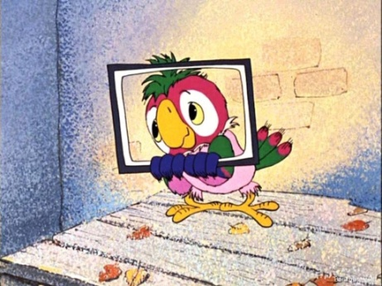

**2. Перекладная анимация.**

Старейший вид анимации. Суть этого вида анимации в том, что нарисованный на картоне или бумаге объект режется на отдельные кусочки и эти кусочки передвигаются (перекладываются) от кадра к кадру. Отсюда и название - перекладка! Многие считают такую анимацию примитивной, но в умелых руках такие мультфильмы могут получиться очень интересными. Одним из самых ярких примеров перекладной анимации можно смело назвать мультфильм «Ежик в Тумане» режиссера Юрия Норштейна.

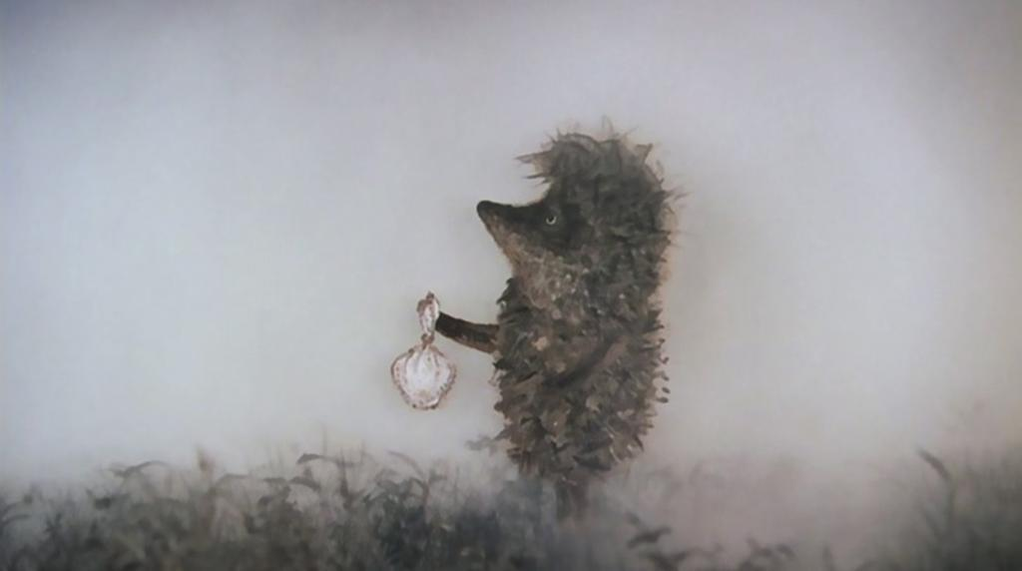

## 3.  Живопись на стекле.

Суть такой анимации в рисовании масляными красками по стеклу. Каждый кадр при этом - это живописная картина, которая видоизменяется мазками художника. Ярким примером такой анимации является произведение Александра Петрова «Старик и море», которое было удостоено премией «Оскар».

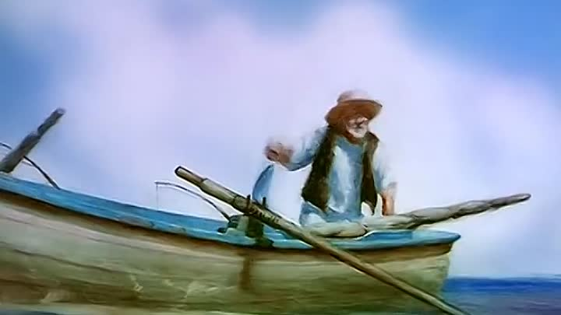

## 4. Кукольная анимация.

Все куклы и декорации в кукольной анимации изготавливаются вручную, что делает ее такой же дорогой, как и классическая анимация. Тем не менее такой вид анимации очень популярен даже сегодня (несмотря на распространение компьютерной 3д анимации).

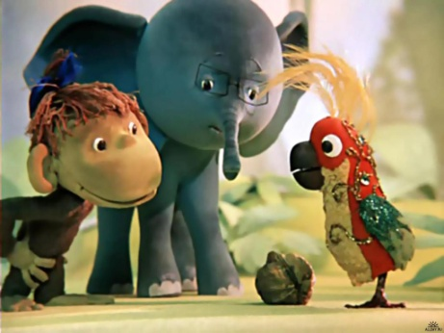

## 5. Пластилиновая анимация

Название пластилиновая анимация говорит само за себя. Пластилиновая анимация вышла из кукольной анимации и стала популярной  в России после появления мультфильмов «Падал прошлогодний снег» режиссера Александра Татарского.

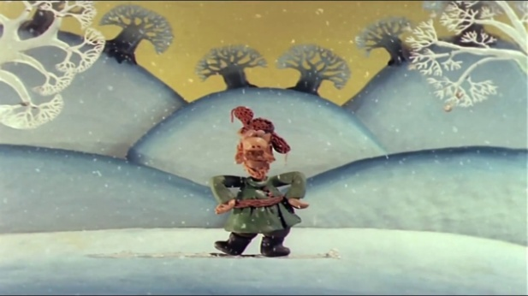

**6. Предметная анимация** (используются готовые игрушки: «Лего», кубики, человечки, машинки, позволяет оживить любимые игрушки)

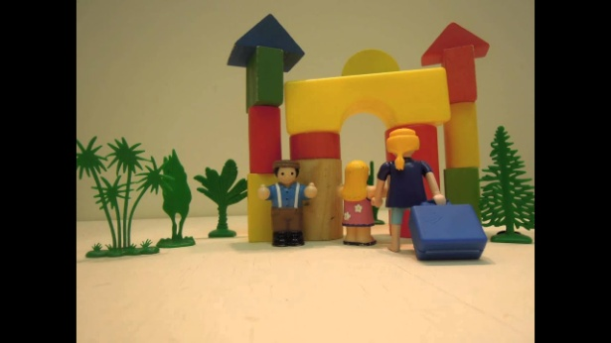

**7. Сыпучая анимация** (рисование сыпучими материалами – песок, крупы, кофе)

## https://cdn.culture.ru/images/66375f81-4b9f-5e27-ac94-5540cde2253e

Приложение 4

# Загадки по мультфильмам для детей

# (ссылка на источник: <https://www.hobobo.ru/zagadki/zagadki-pro-multiki/>)

# Отвечайте на вопрос:

# Кто в корзине Машу нёс,

# Кто садился на пенёк

# И хотел съесть пирожок?

# Сказочку ты знаешь ведь?

# Кто же это был?

**(Медведь)**

Он сиреневый такой,

Машет весело рукой.  
Он свалился к нам с луны –

Знают, любят малыши.

**(Лунтик)**

Взяв для подкрепления

Баночку варенья,

Отправляется в полёт

Человечек-вертолёт.

**(Карлсон)**

Если вдруг сломалось что-то

Это их теперь забота,

Только кто они — секрет,

Шепотом, скажи ответ.

**(Фиксики)**

Кого слепили Анна с Эльзой,

Когда играли поздней ночью?

И кто ожил спустя года,

Чтоб не растаять никогда?

**(Снеговик Олаф)**

Три кота, три хвоста,

Шесть ушей, двенадцать лапок,

Как зовут таких котяток?

**(Коржик, Карамелька и Компот)**

Они лучшие друзья:

Мишка, Лось, Пингвин, Сова,

Заяц, Ворон, Ёжик,

Баран и Свинка тоже.

Круглые, как шарики

Веселые …

**(Смешарики)**

В Простоквашино живёт,  
Службу там свою несёт.  
Почта-дом стоит у речки.  
Почтальон в ней — дядя …

**(Печкин)**

Бродячие артисты,

Они ловки и быстры

Известны их таланты:

Певцы и музыканты.

Кот, петух, осёл, собака

Никогда не знают страха.

Кто же это?

Отгадайте!

И ответ мне быстро дайте.

**(Бременские музыканты)**

Мальчик вырос в волчьей стае,

Волком он себя считает,

Дружит с мишкой и с пантерой,

Ловким он слывёт и смелым.

**(Маугли)**

Я мёдом хотел подкрепиться —

И тучкой решил притвориться,

На шарике к пчёлам взлетел,

Но мёду поесть не сумел.

**(Винни-Пух)**

Любит есть он бутерброд

Не как все, наоборот,

Он в тельняшке, как моряк.

Звать кота, скажите, как?

**(Матроскин)**

В Простоквашино их дом,

Проживают вчетвером.

Кто из них погожим днём

Вдруг свалился в водоём?

**(Шарик)**

Это знают даже первоклашки,

Что есть друг большой у Чебурашки,

Под гармошку песни он поёт.

Имя друга каждый назовёт.

**(Крокодил Гена)**

Среди пустынь дворец стоит,

Султан на троне там сидит.

И дочь его красавица

Всем подданным так нравится.

Её руки у султана просили

Богатые принцы и визири.

Но отдала любовь свою

Она простому бедняку.

И счастлива она лишь с ним,

Принцесса с именем …

**(Жасмин)**

Он — любитель чистоты.

Умывался ль утром ты?

Если — нет, тогда приказ

Даст мочалкам он тотчас,

Грозный строгий командир

Умывальник …

**(Мойдодыр)**

Он — бесстрашный царь зверей,

Всех защищает, кто слабей.

Бывает страшен его гнев.

Конечно, это Король …

**(Лев)**

Всем спешат они помочь,

С Гаечкой дружить не прочь.

Ждет их очень много дел.

Это братцы …

**(Чип и Дейл)**

Кто случайно заморозил

Младшую сестренку?

Кто одел дома и замок

В снежную шубенку?

**(Эльза)**

Небогатый паренек

Подружиться с Джинном смог.

С ним прекрасная Жасмин.

Кто же это? …

**(Аладдин)**

Этот сказочный герой

С хвостиком, усатый,

В шляпе у него перо,

Сам весь полосатый.

Ходит он на двух ногах

В ярко-красных сапогах.

**(Кот в сапогах)**

Три щенка смешных веселых,

Могут бегать, прыгать долго.

Папа с мамой их герои

Работают на космодроме.

**(Белка и Стрелка)**

Приложение 5

**Этапы работы над мультфильмом**

Детская мультипликация включает  в себя огромное число различных видов творческой художественной и технической деятельности, которые дети осваивают в процессе создания мультфильма. Это художественное и литературное творчество, навыки работы с техническими средствами: фотоаппаратом, видеокамерой, микрофоном, компьютером.

##### Создание сценария

Работа над мультфильмом начинается с создания сценария. Это стимулирует детей придумывать истории, наблюдать за событиями и людьми, задумываться над тем, какие чувства и переживания за ними стоят. В дошкольном возрасте литературное детское творчество выражено в сочинении историй.

##### Раскадровка

На основании сценария создается «раскадровка» - серию схем-рисунков, которые будут показывать все, что будет происходить в кадре от начала до конца истории. Каждый рисунок соединяется с текстом и словами персонажей. В силу возрастных особенностей дошкольников схемы-рисунки создаются педагогом при участии детей. Задача детей – разложить схемы-рисунки в соответствии с последовательностью событий.

##### Создание персонажей и декораций

Создание персонажей и декораций - это возможность активизировать художественные способности ребенка. Персонажи мультфильма и декорации выполняются в той технике, которая выбрана для создания мультфильма.

##### Съемка

Во время съемки персонажи оживают и начинают двигаться. Съемка мультфильма - это обучение детей созданию движения персонажей на экране. Выполняется в специализированной программе для покадровой съемки, которая позволяет оператору, используя фотокамеру, фиксировать движения персонажей.

##### Озвучивание

Во время озвучивания мультфильма ребенок имеет возможность проявить свои актерские и речевые способности, придав выразительность и эмоциональную окраску голосу. Задача педагога, помочь ребенку создать интонационную  выразительность образа.

##### Монтаж

Монтаж видео- и аудио- материала при работе с детьми дошкольного возраста осуществляется педагогом. Монтаж включает в себя обработку и их соединение материала с помощью специальной программы для монтажа. На этом этапе происходит подбор или создание музыкального сопровождения мультфильма, название мультфильма и титры.

Приложение 6

**Консультация для родителей**

**«Секреты мультипликации»**

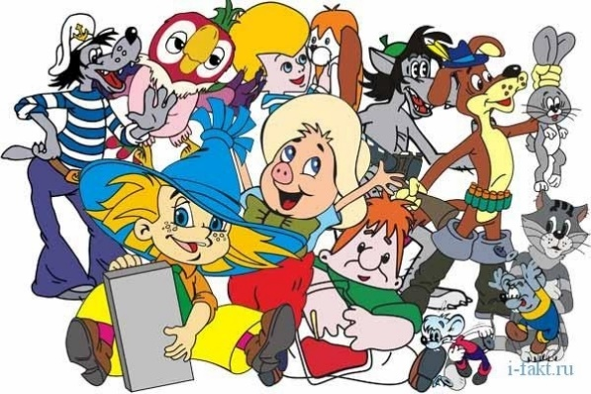Что больше всего на свете любят дети? Они любят сладости, игрушки и, конечно же, мультфильмы. Мультфильм – неизменный спутник детей, светлый сказочный мир, несущий в себе заряд добра, тепла и любви, где злые герои часто становятся добрее, потому что добро, участие, понимание – великая сила. К сожалению, в последнее время становится все больше и больше мультфильмов, которые передают ребенку неверные поведенческие установки или просто провоцируют плохое поведение. Это может выглядеть так: герои ведут себя как не должно, при этом сами они и все вокруг рады, смеются и получают удовольствие от своего поведения.  Если значимыми для ребенка людьми (родителями, педагогами) подобный образ действий не опровергается, он усваивается как эталон, как пример для подражания. Как понять, что мультик хороший? Что он будет воспитывать только хорошие качества в ребенке, не сделает его злым, агрессивным, тревожным?

*Правило №1.   Посмотрите мультик сами*

Когда вы будете смотреть мультфильмы, обратите внимание:

- не слишком ли агрессивны герои мультфильма;

- есть ли в нем моменты, которые могут напугать ребенка;

- не слишком ли длинный мультфильм по времени;

- какие выводы может сделать ребенок, посмотрев мультфильм.

*Правило №2.   Ограничьте время просмотра телевизора*

- телевизор не должен присутствовать в доме фоном

- если малыш слишком подвижный, возбудимый, время просмотра должно быть, как можно меньше.

*Правило №3.   Подбирая мультфильм, учитывайте возраст ребенка!*

- когда вы будете смотреть мультфильм, обратите внимание на то, детям какого возраста адресован этот мультик.

*Правило №4.   Не используйте мультфильмы, чтобы просто занять ребенка*

А что, если попробовать сделать мультфильм в домашних условиях вместе с ребенком?  Это необычно, современно, интересно, занимательно и весело. Сейчас Вам расскажу все «секреты мультипликации»:

*1.      Для начала нужно выбрать сюжет или придумать свой собственный сценарий.*

Вы можете взять за основу любимую сказку своего ребенка и придумать новый конец для этой сказки. А если у ребенка есть, например, боязнь темноты или он не хочет чистить зубы, то можно взять за основу сюжета эти факторы: «Жил-был на свете зайчик, который не любил чистить зубы и вдруг он попал в «волшебную зубную страну». Ждали там зайчика увлекательные путешествия – битва со злым кариесом, дружба с королевой Щеткой и т.д.». Вы можете сто раз повторять ребенку, чтобы он чистил зубы, не боялся темноты, и результат может оказаться равным нулю. Зато мультфильмы могут творить настоящие чудеса.

*2.      Когда Вы определитесь с сюжетом, переходите к созданию персонажей и декораций.*

Определяемся с видом мультфильма: кукольный, рисованный, пластилиновый, компьютерный. Затем лепим, рисуем героев или выбираем кукол для своего мультфильма. Также строим, рисуем, лепим декорации.

*3.      Съемка мультфильма (для съёмки нам понадобится фотоаппарат, штатив, хорошее освещение (лампа), наши герои и декорации)*

Фотографирование героев мультфильма в декорациях – «оживление героев», в соответствии с раскадровкой в технике перекладки: например, в начале приходит зайчик. Кладём зайчика возле границы кадра, пусть в кадре сначала появятся его уши. Фотографируем. Двигаем зайчика вперёд примерно на 1 см, снова фотографируем и так далее (детям необходимо постоянно контролировать свои действия: переставлять фигурки героев на минимальное расстояние, перемещать их части тел, убирать руки из кадра).

*4.      Монтаж мультфильма*

Для создания мультфильма продолжительностью в 1 минуту нам понадобиться сделать много кадров. Для монтажа мультфильма скачайте любой видеоредактор.

*5.       Озвучивание мультфильма*

На самом деле создание мультфильма очень веселый и интересный процесс, который захватит и увлечет Вашего ребенка.

Если вы – неравнодушный родитель, то, прочитав все вышеизложенное, вы поймете, что лучше создать свою домашнюю фильмотеку или придумать и снять свои мультфильмы, чтобы использовать их для воспитания ребенка.

Специально для тех родителей, которым интересен такой подход:

Десять «Волшебных» мультфильмов»

1. Ребенок не хочет умываться или чистить зубы – «Королева Зубная щетка» (1962 г.)

2. Ребенок отказывается убирать игрушки, одеваться, есть – мультик «Нехочу-ха» (1986 г.)

3. Ребенок боится темноты, собак… - мультик «Ахи-страхи».

4. Ребенок ленится – «Сказка про лень» (1976 г.)

5. Ребенок не умеет дружить – «Мой друг зонтик» (1982 г.)

6. Ребенок жадничает – мультик «Два жадных медвежонка», снятый по венгерской народной сказке.

7. Ребенок обманывает – «Замок лгунов» (1983 г.)

8. Ребенок говорит маме: «Я тебя не люблю» - мультик «Мама для мамонтенка» (1981 г.)

9. Ребенок не хочет учиться – «Наш друг ПишиЧитай» (1978 г.)

10. Ребенок хвастается – мультик «Лягушка-путешественница» (1965 г.)

В скобках приведен год выпуска мультфильма. Но пусть вас не пугает «эта старина». Сегодня все мультфильмы можно найти хорошего качества, а те черты, которые они воспитывают у малышей, будут цениться всегда.

На самом деле подобных мультфильмов значительно больше. Если есть желание сделать ребенка лучше, добрее, умнее и счастливее, создавайте подборку мультфильмов и фильмов для ребенка, устраивайте совместные просмотры, создавайте свои мультфильмы, но не заменяйте общение с ребенком телевизором, и в вашей семье все будет в порядке.

Источник: <https://nsportal.ru/detskiy-sad/materialy-dlya-roditeley/2022/10/05/konsultatsiya-dlya-roditeley-sekrety-multiplikatsii>

Приложение 7

**Рекомендации для родителей**

**«Примеры мультфильмов для просмотра детям дошкольного возраста»**

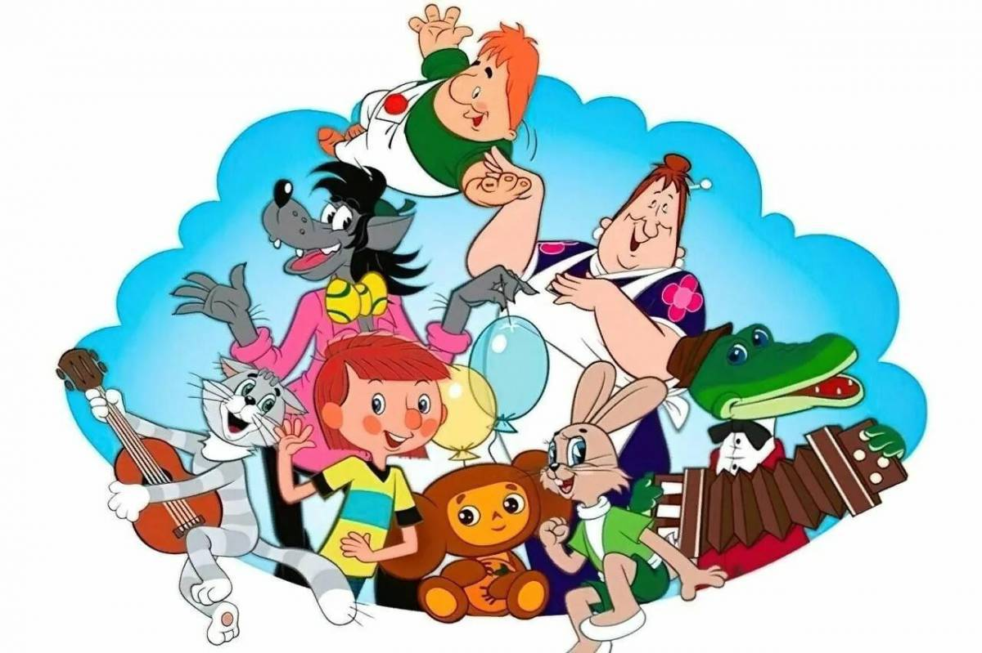

*Уважаемые родители! Предлагаю познакомиться со списком мультфильмов, рекомендованных к просмотру детьми дошкольного возраста.*

**3-4 года**

* Грибок - теремок
* Два веселых гуся
* Две сказки (сказки Сутеева)
* Дядя Миша (сказки Сутеева)
* Как Львенок и черепаха пели песню.
* Муха-цокотуха
* Разные колеса (сказки Сутеева)
* Светлячок («Капризная кошка» и «Мышонок и карандаш»)
* Терем-теремок
* Умка/ Умка ищет друга
* Хвосты (сказки Сутеева)

**4-5 лет**

* Веселый огород (сказки Сутеева)
* Высокая горка (по мотивам рассказа В. Бианки)
* Дед мороз и лето
* Дед мороз и серый волк
* Дядя Степа
* Дядя Степа милиционер
* Живая игрушка
* Зайка-зазнайка
* Мешок яблок (сказки Сутеева)
* Мойдодыр
* Новогоднее путешествие
* Паровозик из Ромашкова
* По дороге с облаками
* Путаница (сказки Чуковского)
* Снеговик-почтовик (сказки Сутеева)
* Снегурка Союзмультфильм
* Три дровосека (по мотивам сказки Пузырь, Соломинка и Лапоть)
* Трям! Здравствуйте!
* Федорино горе
* Храбрый заяц

**5-7 лет**

* Ненаглядное пособие / Привет мартышке
* Бобик в гостях у Барбоса
* Бюро находок (4 части)
* Винни-Пух/ Винни-Пух идет в гости / Винни-Пух и день забот
* Гуси-лебеди
* Когда зажигаются елки (сказки Сутеева)
* Кораблик (сказки Сутеева)
* Котёнок по имени Гав
* Кот-рыболов (сказки Сутеева)
* Крошка Енот
* Кто получит приз (сказки Сутеева)
* Лягушка-путешественница
* Огневушка-поскакушка
* Ох и ах
* По щучьему велению
* Приключения кота Леопольда
* Про домовенка Кузю
* Серебряное копытце
* Сестрица Алёнушка и братец Иванушка
* Старая игрушка
* Трое из Простоквашино/ Каникулы в Простоквашино/ Зима в Простоквашино
* Умная собачка Соня
* Чебурашка/ Крокодил Гена / Шапокляк / Чебурашка идет в школу
* Что такое хорошо и что такое плохо

Приложение 8

**Сказка «Необыкновенное приключение Капельки**

**или круговорот воды** **в природе»**

**Автор:**

Жила-была Капелька. Она жила в большом озере, окруженном лесом, где происходил волшебный круговорот воды.

Однажды Капелька решила отправиться в увлекательное приключение, чтобы узнать откуда она появилась. Начала свое путешествие, поднимаясь на высокую гору.

Первым её приключением стало путешествие в облака. Там она встретила облачного дракона по имени Пушистик.

**Капелька:**

- Здравствуй, Дракончик

**Дракончик:**

- Здравствуй, Капелька

**Капелька:**

- А что ты делаешь?

**Дракончик:**

Я поднимаю капельки воды и собираю их в тучки, чтобы пошел дождик.

**Автор:**

Так Капелька с удивлением узнала, что облака играют важную роль в создании дождя.

**Автор:**

С облаков Капелька спустилась на полянку, где росли цветы. Там она встретила капельку по имени Росинка.

**Капелька:**

Здравствуй, Росинка

**Росинка:**

Здравствуй, Капелька

**Капелька:**

- А что ты делаешь?

**Росинка:**

Я собираю дождевые капли и поливаю траву и цветочки. Посмотри, как красиво вокруг.

С полянки Капелька попала в реку, где плескались рыбки. Рыбки ей рассказали, что вода из водоемов возвращается в небо в виде пара.

А потом Капелька погрузилась в глубины озера. Там она встретила улитку-очистителя.

**Капелька:**

Здравствуй, Улитка

**Улитка:**

Здравствуй, Капелька

**Капелька:**

Что ты делаешь?

**Улитка:**

Я занимаюсь очень важным делом. Помогаю поддерживать воду в озере чистой и прозрачной.

Ласковый, теплый дождик помог Капельке вернуться на землю.

В конце своего увлекательного приключения Капелька вернулась на свой берег озера. Она поняла, что вода возвращается в природу, создавая круговорот жизни.

Капелька стала умной и заботливой. Она рассказала своим друзьям об удивительном круговороте воды.

Приложение 9

**Фотоотчет**

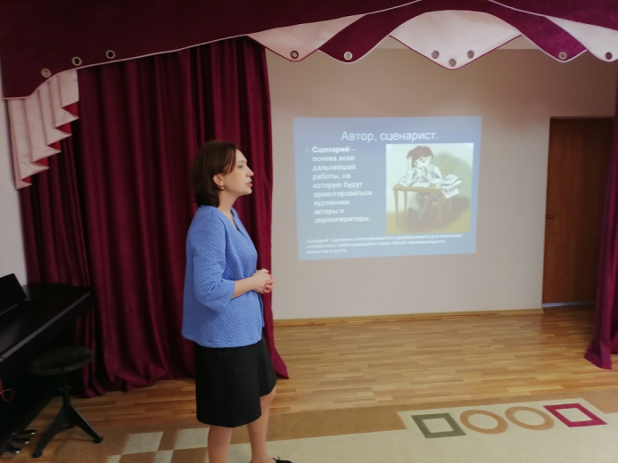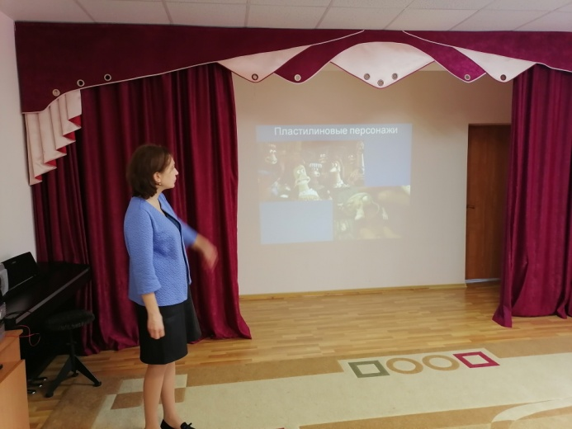

Знакомство с профессиями в анимации

Знакомство с видами анимации

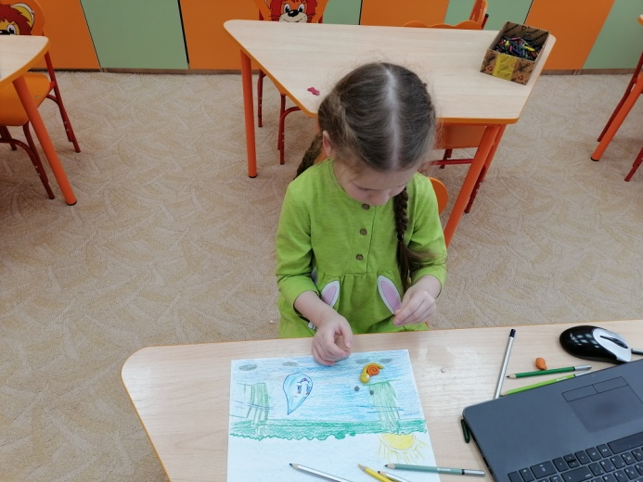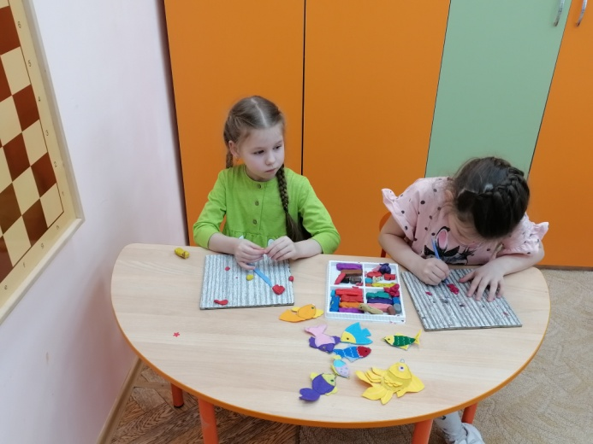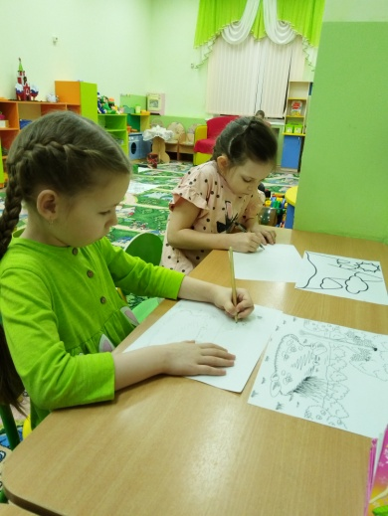

Работа над созданием фона и героев мультфильма

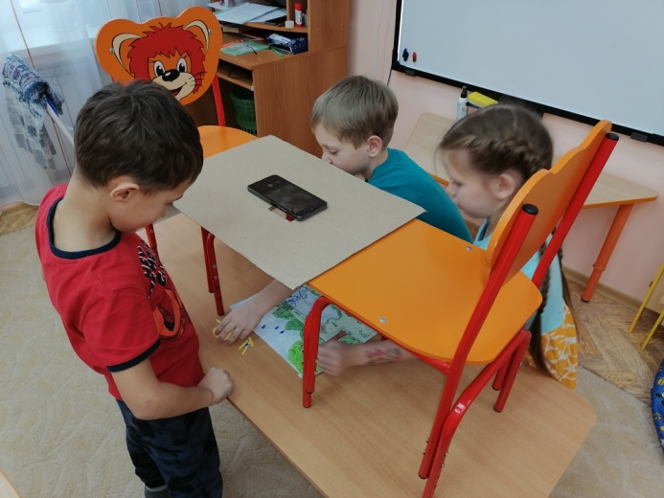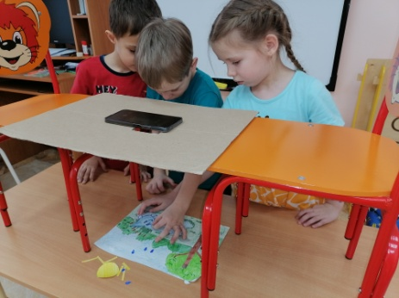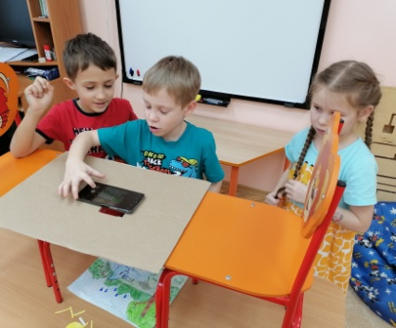

Съемка мультфильма

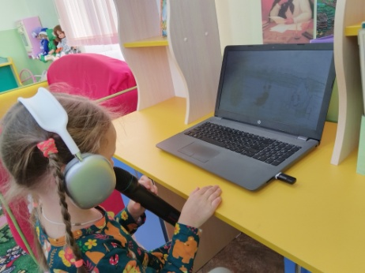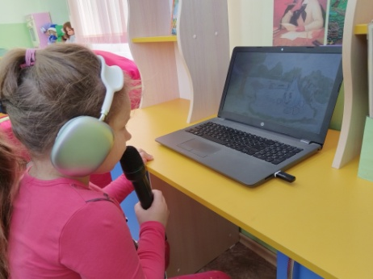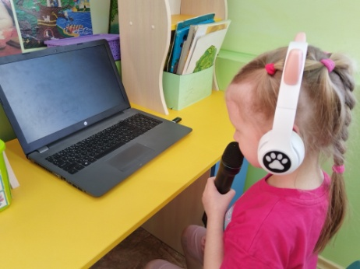

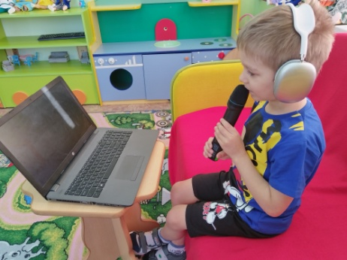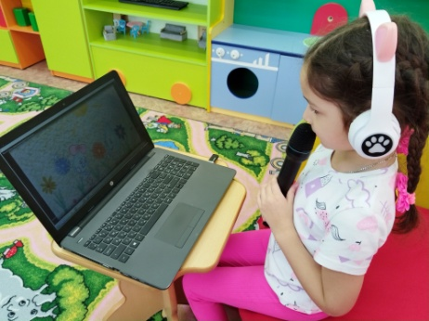

Озвучивание мультфильма

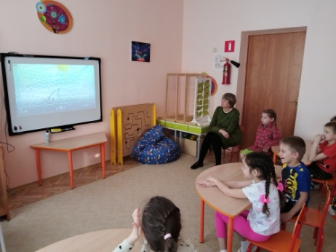

Просмотр мультфильма